Универзитет у Крагујевцу
Факултет инжењерских наука

 | 

ЗАВРШНИ РАД

Предмет:
Тема:
Студент:
Ментор:

Ментор: Студент:

____________________ ____________________

Крагујевац, 2016. Година
Катедра за: ПРОИЗВОДНО МАШИНСТВО
Предмет: МАШИНЕ АЛАТКЕ
ЗАВРШНИ РАД
са темом:
ПОДЕЛА АЛАТНИХ МАШИНА
Кандидат: Иван Попадић 129/2013.
У оквиру завршног рада потребно је извршити прикупљање и систематизацију података о врстама и карактеристикама машина алатки.Потребан акценат у раду дати опису класичних и универзалних машина са ручним управљањем.На крају рада дати преглед и основне краектеристике ЦНЦ машина алатки.
Препоручена литература:
1. Светислав Захар, Машине алатке, Крагујевац 1993година
2. Богдан Недић, Миодраг Лазић, Обрада метала резањем, Крагујевац 2007 година

ПРЕДМЕТНИ НАСТАВНИК
Проф. др Богдан Недић

САДРЖАЈ

1.УВОДНА РАЗМАТРАЊА 3
1.1.ИСТОРИЈСКИ РАЗВОЈ МАШИНА АЛАТКИ 5
2.ПОДЕЛА МАШИНА АЛАТКИ 8
3.НАМЕНА АЛАТНИХ МАШИНА 12
3.1.ОСНОВНИ КОНЦЕПТИ 12
3.2.МАШИНЕ У ОБРАДИ СТРУГАЊЕМ 12
3.3.МАШИНЕ У ОБРАДИ БУШЕЊЕМ 19
3.4. МАШИНЕ У ОБРАДИ ГЛОДАЊЕМ 23
3.5.МАШИНЕ У ОБРАДИ ТЕСТЕРИСАЊЕМ 27
3.6.MАШИНЕ У ОБРАДИ РЕНДИСАЊЕМ 29
3.7. МАШИНЕ ЗА ПРОВЛАЧЕЊЕ-ПРОВЛАКАЧИЦЕ 30
3.8.МАШИНЕ У ОБРАДИ БРУШЕЊЕМ 32
4.CNC АЛАТНЕ МАШИНЕ 37
4.1.NC-СИСТЕМИ 37
4.2.CNC – СИСТЕМИ 39
4.4.ПРИМЕР CNC УПРАВЉАНИХ АЛАТНИХ МАШИНА 42
5.ЗАКЉУЧАК 43
ЛИТЕРАТУРА 44

1.УВОДНА РАЗМАТРАЊА

Кроз историју човечанства може се приметити да је развој производних технологија био резултат све веће потребе човека за искоришћавањем сировина и енергије. Као резултат развоја производних технологија долази до усавршавања разних техничко-технолошких процеса што доводи до стварања мноштва нових производа. Како би многи ново настали производи били што квалитетнији и приступачнији долази до наглог развоја обрадних система и алата , при том развоју се јавља специјална група машина за обраду која се назива „алатне машине“ или „машине алатке“.
Алатне машине представљају машине које служе за обликовање разних полуфабриката различитим поступцима обраде, најчешће физичким и хемијским, поменуто обликовање постиже се посредством одговарајућег алата уз непоходна кретања алата који служи за обликовање. Поменут процес обликовања може бити са скидањем струготине и без скидања струготине. Човек је у индустријском комплексу успоставио међусобни непрекидан ланац развоја производа, развоја технологије и развоја самих машина алатки.
Свака машина алатка има могућност за извршавање више машинских операција у циљу добијања жељеног машинско дела одређене тачности димензија и квалитета површине. Машине алатке се користе за добијање разних делова цилиндричних и равних површина, машине алатке такође се користе за добијање зупчаника , израду навоја и добијање разних делова неправилног облика. Машине алатке се такође користе и за финалну обраду брушењем , хоновањем, полирањем , суперфиниширањем.
Место које поједине алатне машине са одговарајућим поступцима обраде резањем заузимају у односу на машине за обраду деформацијом , према оствареној производњи приказано је на слици 1.1. Наиме, овде је у релативном односу дата производња алатних машина у Немачкој (као једног од највећих светских произвођача алатних машина). На слици се може видети да се највише производе стругови, затим брусилице, глодалице итд. Највећа производња код алатних машина за обраду деформисањем јесте код преса. Са поменуте слике може се видети да је производња алатних машина за обраду резањем већа него оних за обраду деформацијом.
Од првих врста алатних машина па до данас десиле су се многе , врло значајне промене у конструкцији алатних машина што је доводило до сталног побољшања њихових експлоатационих и производних карактеристика. Константно повећавање употребљивих брзина резањана рачун нових алатних материјала постављало је захтев за новим конструкционим решењима алатних машина у целини, као и њихових елемената, уређаја и механизама. Овде се пре свега мисли на главна вретена, погонске механизме и механизме помоћних кретања. Да би се обезедила одговарајућа брзина резања којом могу да се обрађују нови резни материјали било је неопходно развити нова решења улежиштења главних вретена са много већим бројевима обртаја и могућностима прихватања већих оптерећења. У исто време повећани су и захтеви у погледу тачности израде делова.
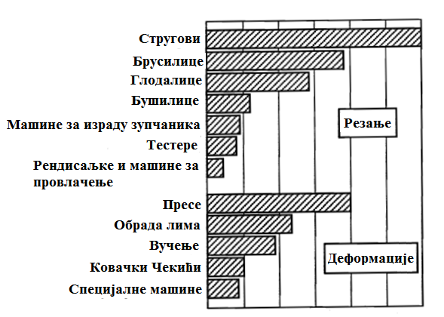
Слика 1.1.Производња алатних машина у Немачкој на крају прошлог века

На слици 1.2. дат је приказ промене остварене тачности обраде од времена проналаска парне машине па до данас. У време израде прве парне машине достигнута тачност била је реда величине 2 mm док је у данашње време испод +/- 0,001 mm.
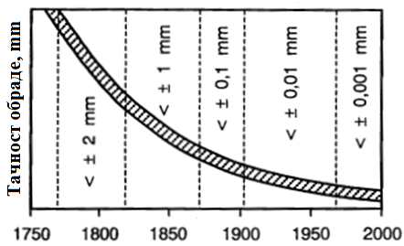
Слика 1.2.Промена тачности обраде делова у задњих 250 година

Упоредно са развојем алатних машина са аспекта употребе већих брзина резања и захтеване тачнсти делова, текао је и развој у сегменту аутоматизације, а тиме и рационалније методе производње. Први вид аутоматизације огледа се у механичкој аутоматизацији , а други употребом електронике. Резултат првог вида су аутоматске алатне машине- аутомати, а другог нумерички управљане (NC) , а касније и компјутерски нумерички управљане (CNC ) алатне машине. Резултат развоја аутомата је могућност веома јефтине масовне производње делова , док резултат развоја CNC машина представља флексибилност и могућност јефтине појединачне до малосеријске производње.

1.1.ИСТОРИЈСКИ РАЗВОЈ МАШИНА АЛАТКИ

Развој машина за обликовање метала (које се називају машине алатке) настаје још са открићем цилиндра који се је употребљавао као ваљак вођен уз помоћ лежаја. Древни Египћани су користили поменути ваљак за транспорт камена од каменолома до места градње. Употреба ових ваљак иницирала је појаву прве дрвене машине за бушење која датира још из давне 4000 године пре христа. Код овог давног предака бушилице шпицасти камен је имао улогу алата за бушење.

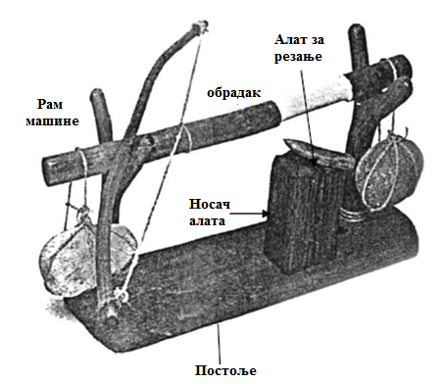
Слика 1.3. Први модел дрвеног струга [4]

Први стругови били су познати још у доба антике. Могуће да су већ у 2. миленијуму п. н. е. постојали стругови за обрађивање дрва и друге потребе. Први радови струга пронађени су у 7. веку п. н. е. у Корнето, и Италији. По грчкој митологији струг је измислио легендарни Дедал, отац Икара. У једном египатском гробљу из 4. века п. н. е. нађене су прве слике једног струга.
Ротација струга добијена је тиме што је један вукао по једном копонцу, док је други обрађивао комад са алатком. Овакав концепт струга остао је мање више до средњег века. У 13. веку конопац за ротацију струга био је везан за једну даску, слично педали, са ножним погоном, тако да је радник, који је обрађивао, са кораком на даску сам стварао ротацију струга.
Леонардо да Винчи је такође измислио један струг. Новина је била један котур преко којег је ишао конопац и тако омогућивао једну константу ротацију струга. Из 1480. потичу и прве слике једног струга са подршком. Леонардо да Винчи користио је и једну дрскалицу за алатку; да ли је он то измислио није познато.
Конвенционални струг крајем 19. века Први стругови са механичком подршком настали су средином 18. века у Уједињеном Краљевству (Jacques Besson, 1751). Стругови су тад били углавном од метала и имали су скоро све карактеристике модерног струга. Први стругови способни за машинство, дакле за обрађивање метала, настале су вероватно у Сједињеним Америчким Државама крајем 18. века (Sylvanin Brown, 1791). Ово је доба почетка индустријализације.
Најзад настао је модерни конвенционални струг почетком 19. века (Henry Maudslay). Први такви стругови стижу у Немачку око 1810. Стругови су се кроз 19. век даље развијали, да би почетком 1950их у САД настао први струг са НУ-вођењем, тј. пола компјутизирани. У 1970има, такође у САД, настају такозвани ЦНЦ-стругови, сад комплетно компјутеризирани. То значи да радник више не ради класичне радове са стругом, него их контролише са компјутером.Хенри Маудслај (Henry Maudslay) сматра се оснивачем технологије машина алатки, он 1800 године представља први практичан индустријски струг са стандардизованим навојем навојног вретена што се дешава први пут у индустрији и представља веома битан корак за индустријску револуцију из разлога што је заменљивост делова један од битних предуслова за масовну производњу. Први струг погоњен мотором (парним) јавља се 1840 године.
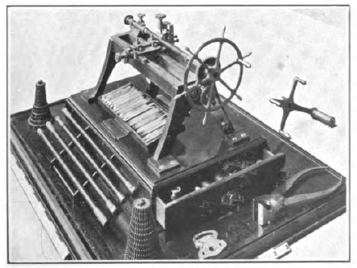
Слика 1.4.Модел струга Британског проналазача Henry Maudslay [4]

Први револвер струг представља Стивен Фич (Stephen Fitch) 1845 године, овај струг је имао могућност да врши више различитих операција резања у једном стезању алата, ово је постигнуто уз помоћ специјалног хоризонталног носача алата у који је било могуће поставити осам различитих алата за резање. Комплетно аутоматизован револвер струг представља Амерички проналазач Кристофер Спенсер (Christopher Spencer) 1896 године, овај струг наилазу на велику примену у производњи оружја.Прва глодалица представља Ели Витни (Eli Whitney) 1818 године .
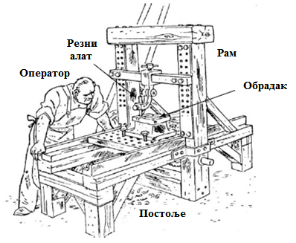
Слика 1.5.Шематски приказ једне од првих машина за рендисање

Основу за модерну цилиндричну брусилицу 1830-их постављају два проналазача који раде независно, Џонатан Бриџ (Jonathan Bridges) и Џејмс Вехатон (James Wheaton). Није познато који је од поменута два проналазача заслужан за конструкцију прве машине за брушење, али обојица су блиско повезани са првом историјском појавом ове машине. Требало је још 40 година пре него што се појавила прва индустријска цилиндрична машина за брушење и она је представљена од стране компаније Brown & Sharpe 1874 године.

Почетак развоја модерних производних машина почиње 1947 године у САД, када је човек први пут у историји управљао нумеричким машином, до осамдесетих година овога века када настају модерни интелигентни јапански производни системи и фабрике без људи. Године 1952. Џон Парсонс (John Parsons) приказује прву NC (Numeric Control) глодалицу. Он је поставио серво моторе на X и Y осу, контролисане путем компјутера који је читао бушене картице. Тако је рођена NC технологија односно прва NC глодалица. Проналажење нових поступака обраде и конструисање нових алатних машина условаљавана је захтевима за нове производе.

2.ПОДЕЛА МАШИНА АЛАТКИ
Обзиром на различите могућности кретања извршних органа машине која се предају алату и предмету обраде, као и степену њихове сложености може се направити основна подела машина алатка и то на три групе [1]:
- просте,
- сложене и
- комбиноване.
Код простих машина остварује се само једно кретање обртно или праволинијско, тако да је за обраду жељеног дела или операције неопходно допунско кретање које у том случају изводи сам извршилац рада на машини.
Знатно чешће се јављају сложене машине код којих се истовремено могу остварити два основна кретања- главно кретање и помоћно кретање. Код комбинованих машина појављује се више група простих и сложених система који се налазе у међусобној зависности.
На слици 2.1 дат је шематски приказ сложене машине поред три основна дела: главног вретена (1), преносника (2) и погонског мотора (3), овде се појављују и преносник помоћног кретања (4), завојно вретено са навртком (5) и носач алата (6). Ова структурна шема одговара стругу где радни предмет врши главно обртно кретање које се преноси уз помоћ преносника од погонскоог мотора, алат врши помоћно праволинијско кретање посредством преносника за помоћно кретање и претварача кретања у облику завојног пара [1].
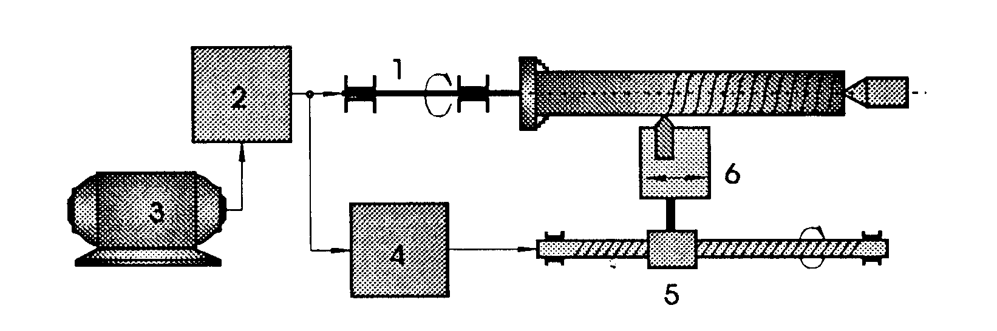
Слика 2.1.Шематски приказ сложене машине [1]
Поред поменуте елементарне поделе на просте, сложене и комбиноване машине алатке све машине алатке се могу поделити на више група и то како према обиму производње, тако и према намени, макро и микро геометрији обрађене површине, степену аутоматизације, начину управљања и др.

Према обиму производње:
- машине за појединачну производњу,
- машине за серијску производњу,
- машине за масовну производњу.
Према производној намени машине алакте се могу поделити на следеће групе:
- Конвенционалне и појединачне машине алатке у које спадају: универзалне, продукционе, специјалне и прецизне машине,
- Везане алатне машине (слободно везане и круто везане),
- Агрегатне алатне машине које могу бити једностанични агрегатни склоп и вишестанични агрегатни склоп.
Према технолошкој врсти машине алатке могу бити:
- Конвенцијалне алатне машине са главним праволинијским кретањем где спадају:
- Рендисаљке, и то следеће врсте: краткоходе рендисаљке, дугоходе рендисаљке, вертикалне рендисаљке (дубилице), машине за израду зупчаника рендисањем (Maag, Fellows и сл.)
- Провлакачице и то следеће врсте: вертикалне провлакачице, хоризонталне провлакачице, машинске тестере, машине за турпијање и др.
- Конвенцијалне алатне машине са главним обртним кретањем где спадају:
- Машине са алатом одређене резне геометрије и константног пресека струготине и ту се убрајају: разне врсте универзалних и специјалних стругова (револвери, продукциони, копири, аутомати, чеони , карусел и др.), разне врсте бушилица (стоне, стубне, хоризонталне, радијалне, координатне, вишевретене и др.)
- Машине са алатима одређене геометрије и променљивог пресека струготине и ту спадају: разне врсте глодалица (хоризонталне, вертикалне, универзалне, порталне, глодалице за озубљење и др), тестере са циркуларом (тестерастим глодалом).
- Машине са алатима неодређене резне геометрије и малог пресека струготине и ту спадају:разне врсте брусилица (за равно, спољашње округло, унутрашње, чеоно брушење, алатне брусилице и др.), машине за леповање и др.
- Машине за неконвенционалне поступке обраде у које спадају:
- Машине са физичко/хемијским процесима,
- Машине са комбинованим процесима.
Према макрогеометрији обрађене површине, машине алатке се деле на:
- Машине за обраду равних површина и уздужно профилисаних површинеа у које спадају: рендисаљке, глодалице, провлакачице, брусилице за равно брушење, машине за леповање, машине за неконвенционалне обраде и др.
- Машине за обраду цилиндричних и радијално профилисаних спољашњих и унутрашњих површина, и ту спадају: стругови, бушилице, глодалице, брусилице за округло, спољашње или унутрашње брушење, машине за хоновање и др.
- Машине за обраду неротационих закривљених конкавних и конвексних површина где спадају: специјални стругови (за леђно стругање и сл), глодалице (помоћу шаблона или посебног кинематског система), рендисаљке, брусилице.
- Специјалне конвенцијоналне машине за обраду навоја, завојница и озубљења зупчастих и пужних преносника овде спадају: стругови, бушилице, глодалице, рендисаљке, брусилице, специјалне машине)
Према микрогеометрији обрађене површине машине алатке се деле на:
- Машине нормалне тачности,
- Машине повишене тачности
- Машине високе тачности
- Машине врло високе тачности
Према тежини алатне машине се могу поделити на:
- Лаке машине тежине до 1000 kg,
- Средње машине тежине од 1000до 10000kg,
- Тешке машине тежине преко 10000kg
Према степену аутоматизације машине могу бити:
- неаутоматске машине свих технологија обраде
- полуаутоматске машине
- потпуно аутоматске машине
Према начину управљања машине алатке се деле на:
- машине са појединачним - ручним управљањем
- машине са копирним управљањем у 1,2 или 3 осе
- машине са механичким (кривуљним) управљањем са једном или више кривуља
- машине са граничним управљањем (са граничницима и граничним прекидачима)
- машине са репетивним управљањем (делимично или потпуно самосталне)
- нумерички управљане машине (са позиционирањем ван рада и при раду)
- машине са адаптивним (самоподешавајучим) управљањем
Према врсти погона и врсти енергије примењене за управљање алатне машине се деле на:
- машине са електричним погоном
- машине са хидрауличним погоном
- машине са пнеуматским погоном
- машине са комбинованим погоном
Из ове поделе чини се да је најважнија подела алатних машина са аспекта технолошке врсте. Машине за конвенционалне поступке обраде се на основу тога деле на машине са главним обртним и главних праволинијским кретањем. Главно обртно кретање може вршити обрадак као нпр код стругова (слика 2.2.а) или алат што је случај код брусилица (слика 2.2.b), глодалица (слика 2.2.c) и бушилица (слика 2.2.d). Главно праволинијско кретање може вршити и обрадак или алат што је пример код хоризонталне рендисаљке (слика 2.2.f), или вертикалне рендисаљке (слика 2.2.e)
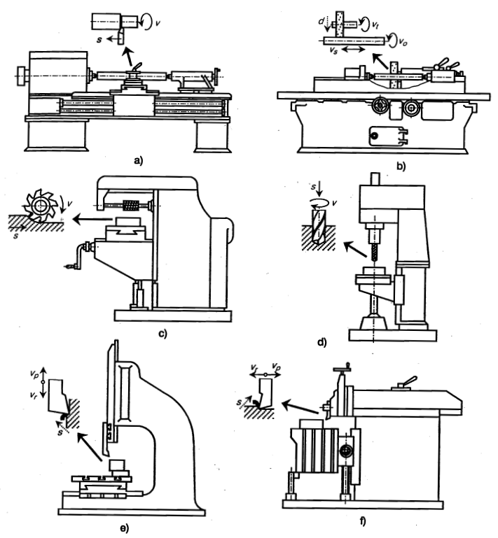
Слика 2.2. Врсте главних и помоћних кретања код неких основних типова алатних машина: a) струг, b) брусилица, c) глодалица, d) бушилица, e) вертикална рендисаљка, f) хоризонтална рендисаљка-

3.НАМЕНА АЛАТНИХ МАШИНА

3.1.ОСНОВНИ КОНЦЕПТИ
Машине алатке представљају фабричку механизацију која се користи за производњу машина, инструмената , алата и разних врста резервних делова. На основу поменутог може се закључити да технички квалитет и стање машина алатки, у погонима фабрика, осликава индустриско стање и потенцијал једне државе. Машине за резање метала се деле по следећим категоријама [4]:
- Машине алатке опште намене. Овде спадају машине које су вишенаменске и могу се користити у ширем опсегу производње.
- Машине алатке специјалне намене. Ове машине се користе за прављење делова специјалне конструкције. Конкретно помоћу ових машина израђују се зупчаници и навоји.
- Копирни , револвер и аутоматски стругови.
- Нумеричке и компјутерски управљане машине алатке.

У овом поглављу биће детаљније приказана свака група машина алатки. Конкретно у овом поглављу биће речи о струговима, бушилицама, глодалицама, рендисаљкама, машинама за финиширање, машинама за брушење, машинама за тестерисање...

3.2.МАШИНЕ У ОБРАДИ СТРУГАЊЕМ
Стругови су најзаступљеније алатне машине у метало-прерађивачкој индустрији. Стругови су машине које служе за обраду унутрљшњих и спољшњих површина обрадака који делимично или у целини имају осносиметрични облик. На стругању се може изводити више различитих операција неке од најчешћих су [4]:
- уздужно спољшње и унутрашње стругање,
- попречно чеоно стругање,
- израда унутрашњих и спољашњих конуса,
- стругање сложених осносиметричних облика копирањем,
- израда нецилиндичних површина (леђно стругање),
- израда навоја и завојница,
- усецање,
- одсецање.

- Машине у обради стругањем (стругови) се у зависности од обима производње, разврставају на стругове за: појединачну, серијску и масовну производњу.
- Према ширини технолошких могућности стругове је могуће поделити на универзалне и специјалне.
- Према положају главног вретена стругови могу бити хоризонтални и вертикални
- Према броју вретена стругови могу бити једновретене и вишевретени
- Према нивоу аутоматизованости и механизације кретања стругови се могу поделити на: неаутоматизоване, полуаутоматизовани и аутоматизовани.
- Према начину управљања поред конвенционалних стругова постоје и нумерички управљани стругови (NC) и компјутерски управљани (CNC).
  - 3.2.1.Универзални стругови
Универзални струг представља машину алатку која служи за израду делова претежно у условима појединачне производње али може се користити и за производњу мањих серија неког производа. На универзалном стругу се може вршити највећи део стругарских операција одатле и назив универзални струг. Због тога универзални стругови представљају најраспрострањенију групу машина алатки. Данас је тешко наћи било какав производни погон (у индустрији прераде метала) који нема бар један универзални струг. На слици 3.1. дат је шематски приказ једног типа универзалног струга. . Основне елементе чине погонски електромотор, преносник главног кретањ, измењива група зупчаника , преносник помоћног кретања, главно вретено, вучно вретено, водеће вретено, носач алата и коњић. Обртно кретање се од електромотора преноси на главно вретено и предмет обраде , а преко измењиве групе зупчаника, преносника за помоћно кретање и механизма за претварање обртног у праволинијско кретање носача алата добија помоћно праволинијско кретање. На носач се поставља резни алат. Водеће вретено се, уместо вучног, укључује при изради навоја на стругу.
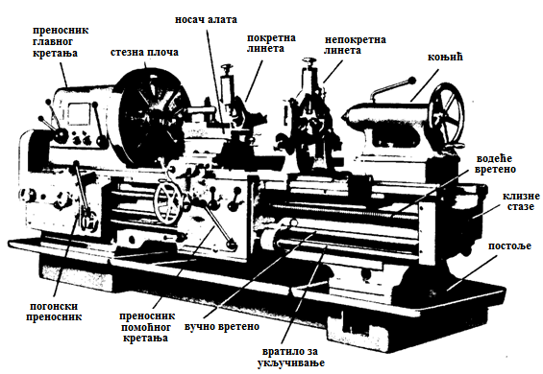
Слика. 3.1. Шематски приказ универзалног струга [4]
Примера ради на (слици 3.2) приказана је шема кинематског система једног универзалног струга. Погон за главно и помоћно кретање узима се од истог погонског агрегата односно електромотора. Овај погон се преко преносника за главно кретање, који мора да обезбеди не само пренос снаге, односно обртног момента, већ и промену броја обртаја, преноси до главног вратила (радног вретена) на чијем се крају налази стезач обрадка [4].

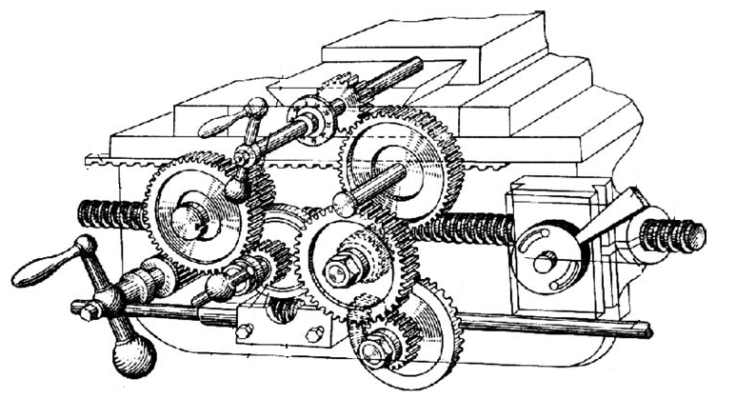
Слика 3.2.Кинематски систем универзалног струга [4]

  - 3.2.2.Струг за леђно стругање
Стругови за леђно стругање употребљавају се за обраду кривих неротационих површина. Овакве површине најчешће се јављају код ротационих вишесечних алата као што су глодалице и урезнице. Ови алати се могу израђивати само леђним стругањем и глодањем.
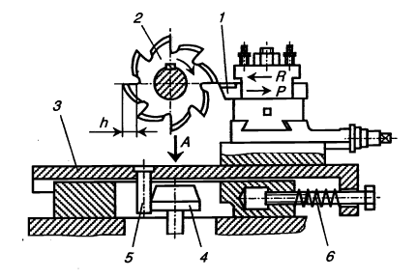
Слика 3.3.Шематски приказ струга за леђно стругање
На слици 3.3. приказан је обрадак који представља глодало са закривљеном леђном површином у облику арихмедове спирале. При обратњу тог обратка (2) за угао 360°/z (z-представља број зуба глодала које се израђује ) , алат (1) се примиче обратку а затим се веома брзо враћа уназад ( радни ход стрелица R, повратни ход стрелица P). Алат се помера на клизачу (3) уз помоћ обртања брегасте плоче (4). Поменута плоча помера основиницу (5) која је везана на клизач. На слици је приказана и опруга (6) која враћа алат у почетни положај пошто се заврши радни ход алата.
Постоје два принципа рада овог струга:
- Случај израде котурастих и цилиндричних глодала са равним жљебоваима и
- Случај израде пужних глодала са са завојним жљебовима и урезника.

  - 3.2.3.Чеони стругови
Чеони стругови служе за обраду предмета великих радијуса а мале дужине, најчешће се користе у појединачној производњи и за поправке делова. Најчешће се користе за операције стругања унутрашњих, спољашњих и конусних површина. Ова врста стругова има релативно малу дужину али зато има велики пречник чеоних плоча (до 4 метра). На слици 3.4. дата је скица једног чеоног са означеним главним елементима: 1.Постоље, 2.Клизач, 3.Попречни носач, 4.Преносник главног кретања, 5.Стезна плоча, 6.Коњић [4].

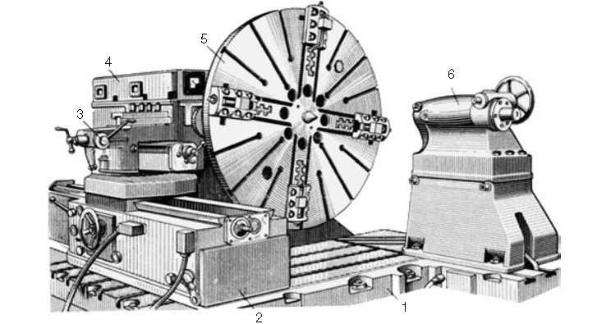
Слика 3.4.Чеони струг [4]
Недостатак чеоног струга представља отежано постављање стезање и центрирање обратка, као и еластично угибање главног вретена на чијем препусту се јавља велико оптерећење од великог стезача и великог обратка.
  - 3.2.4.Вертикални стругови
Сви недостаци вертикалнихх стругова у потпуности су отклоњени код вертикалних стругова. Вертикални струг има хоризонталну стезну плочу (која се назива и обртнин сто) чија је оса вертикална по чему је овај тип струга и добио назив. На вертикалним струговима могу се обрађивати предмети од мањих до веома великих пречника, али релативно мале висине. У поменути опис производа уклапају се разне врсте точкова, бадажа, зупчаника, кућишта , прирубница и слично. Данас постоје вертикални стругови на којима се могу обрађивати предмети пречника и до 25 метара. Предности вертикалног струга у односу на чеони јесте: због хоризонталног положаја стезне плоче олакшано је постављање, центрирање и стезање обрадака, тежина обрадака не утиче на тачност обраде и деформацију стезне плоче, такође једна од битних предности вертикалних стругова јесте мирнији рад и могућност истовремене обраде са више алата. Последња поменута предност сврстава ове стругове у групу машина која се може користити и у серијској производњи [4].
Једини недостатак вертикалних стругова (у односу на чеоне) јесте отежано одвођење струготине. На слици 3.5. дат је шематски приказ једностубног вертикалног струга са бочним носачем алата.
  - 3.2.5. Вишесечни стругови
Вишесечни стругови користе се за обраду делова типа степенастих вратила, чаура, блокова зупчаника и сл. Овај тип стругова се може користити и у серијској и у масовној производњи. Одлика ових стругова је веома висока продуктивност што се постиже истовременом обрадом уз помоћ више алата. Главни концеп обраде састоји се у обради са два носача алата : уздужни и попречни или предњи и задњи. На слици 3.5. дат је шематски приказ носача алата вишесечног струга на предњем носачу налазе се алати за уздужно стругање док се на задњем носачу налазе алати за усецање , обрање ивица, попречну обраду, израду конусних површина..
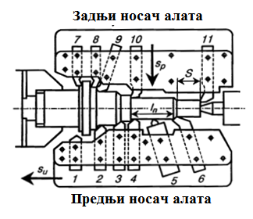
Слика 3.5.Принцип вишесечног стругања [4].
  - 3.2.6.Копир стругови
Копирни стругови представљају машине које су опремљене специјалним уређајем за копирање. Помоћу овог уређаја кретање алата се остварује на веома једноставан начин-копирањем кретања пипка по шаблону кретања алата. Ови стругови се одликују великом продуктивношћу и, што је веома важно, великом тачношћу произведених делова. Користе се у серијској производњи делова ротационог облика.
Централни уређај овог струга је уређај за копирање. Овим уређајем се контура шаблона преслика у комбиновано уздужно и попречно кретање алата. Постоје индиректни и директни системи копирања.
На слици 3.6. приказан је директан систем копирања, обрадак (1) стенуг је стезачем и ослоњен на задњи шиљак. Паралелно са обратком налази се шаблон (2) причвршћен за постоље машине. Резнин алат (4) и пипак (5) налазе се на истом носачу (3) [4].
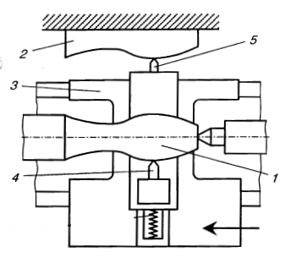
Слика 3.6..Принцип рада копирног струга [4]
  - 3.2.7.Револвер стругови
Револвер стругови су врста стругова опремљени са посебним носачем алату у облику окретног магацина у који се поставља више алата (одтуд и назив револвер пошто подсећа на популарни пиштољ револвер). Ова врста стругова употребљава се у серијској производњи осносиметричних делова за чију су обраду потребни различити стругарски алати, бургије, проширивача, упуштачи, развртачи и различити алати за израду навоја.

У односу на универзалне стругове револвер стругове карактерише следеће:
- Револвер стругови немају водеће вретено и носач задњег шиљка. На месту задњег шиљка се налази револвер глава са алатаима.
- Ови стругови могу радити у полуаутоматском режиму помоћу граничника којима се аутоматски искључује посмично кретање на крају сваког хода носача револвер главе.
- На револвер струговима опремљеним поред револвер главе и носачима алата са попречним клизачима, могућа је истовремена обрада са алатима на обра наведена носача алата.
На слици 3.7. дат је шематски приказ струга са хоризонталном револвер главом.Основни делови и склопови овог струга су: преносник за главно обртно кретање (1), главно вретени (2), преносник за помоћно кретање (3), вучно вретено (4), носач алата са попречним клизачем (5), клизни носач револвер главе (6), револвер глава (7) [4].

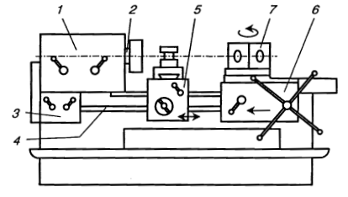
Слика 3.7.Шематски приказ струга са хоризонталном револвер главом [4]

  - 3.2.8.Стругови за масовну производњу
Стругови за масовну производњу су стругови који обезбеђују смањење комадног времена, смањењем помоћног времена. То су стругови наменски пројектовани и израђени за конкретне производе (слика 3.8) или групу сличних производа [2]:
- аутоматски стругови,
- аутомати за дугачке делове,
- револвер-аутоматски стругови и сл.
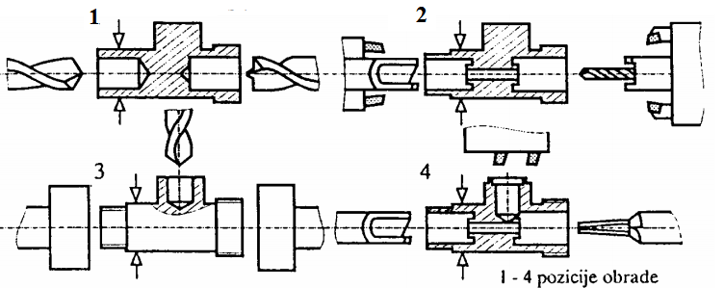
Слика 3.8. Шематски приказ израде тела вентила на аутоматском стругу [2]

3.3.МАШИНЕ У ОБРАДИ БУШЕЊЕМ

Бушилице су алатне машине које служе за обраду отвора. Конструкција бушилице прилагођена је потребним кретањима при обради отвора , а то је да алат врши главно обртно и помоћно праволинијско кретање. На бушилицама се врше следеће операције :
- бушење
- проширивање
- упуштање
- развртање
- урезивање навоја урезником

На слици 3.9. дат је шематски приказ алата бушилица у различитим операцијама бушења.
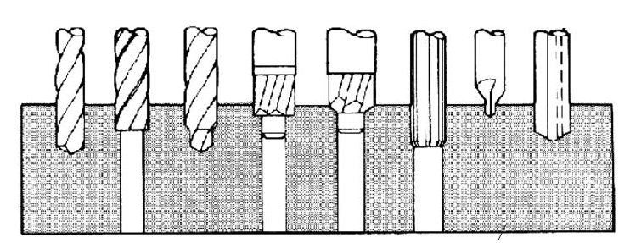
Слика 3.9.Алати за обраду бушењем [4]

Бушилице се могу поделизи на више начина, али свеобухватним начином може се сматрати подела према следећим критеријумима:
- према положају главног вретена: хоризонталне и вертикалне,
- према броју главних вретена: једновретене и вишевретене,
- према дужини отвора који обрађују: бушилице за станрадне отворе и бушилице за дубоке отворе,
- према могућности промене положаја главног вретена: бушилице са непроменљивим положајем и бушилице са променљивим положајем,
- према тачности на: стандардне и координатне и
- према врсти управљања: бушилице са конвенционалним управљањем и бушилице са компјутерски нумерисаним управљањем (CNC).

У наставку текста ће бити описане неке битније групе бушилица. Пажња ће се посветити бушилицама са конвенционалним системима управљања.

  - 3.3.1. Стоне и стубне бушилице
Стоне и стубне бушилице спадају у групу једновретених бушилица намењених појединачној и серијској производњи.. Стона бушилица (слика 4.6.a) се састоји од носећег стуба (1), конзоле (2) са погонским агрегатом (електромотор 3 и преносника за главно кретање) и радног стола (5). Ручицом (4) се остварује ручно аксијално помоћно праволинијско кретање радног (7) са резним алатом. Предмет обраде (6) се поставља на радни сто бушилице (5) .
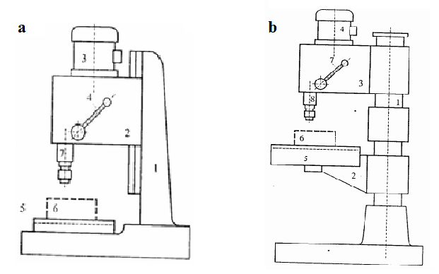
Слика 3.10. Скица стоне бушилице (a) и стубне бушилице (b) [2]

Стубна бушилица (слика 3.10.b) је бушилица код које се на носећем стубу (1) налазе конзола радног стола (2) и конзола погонског агрегата (3) састављеног од електромотора (4) и преносника за главно и помоћно кретање. Посредством ручице (7) се обезбеђује аутоматско или ручно праволинијско помоћно кретање радног вретена (8) са алатом. Радни предмет (6) се поставља на радни сто машине (5) [2].
  - 3.3.2.Радијалне бушилице
Радијалне бушилице се користе на предметима великих димензија. Велики радни предмети се због своје масе и често неправилног облика не могу правилно поставити на радне столове стубних и стоних бушилица тако да је овакве предмете много лакше обрађивати на радијалним бушилицама.
На слици 3.11. дат је шематски приказ радијалне бушилице. На темељној плочи (1), која служи као радни сто, причвршћен је стуб (2) око кога се може окретати водећа цев (3). Ова цев је заправо вертикална округла вођица за обртну конзолу (4). На овој конзоли се по хоризонталним вођицама помера кућиште преносника за главно и помоћно кретање (5) са главним вретеном (6). Конзола се може померати и у вертикалном правцу по водећој цеви помоћу завојног вретена (7). Водећа цев се фиксира у одговарајућем положају за стуб уз помоћ прстена (8). Позицијама (9) и (10) представљени су електромотори за погон главног и помоћног кретања, и за подизање и спуштање конзоле.
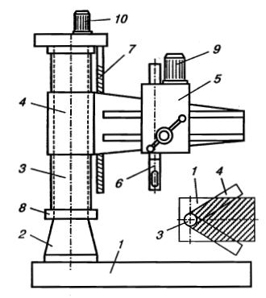
Слика 3.11.Шематски приказ радијалне бушилице

  - 3.3.3.Вишевретене бушилице
Вишевретене бушилице су намењене масовној производњи. То су:
- редне,
- бушилице са вишевретеном главом и
- вишевретене бушилице.

Редне бушилице су бушилице са већим бројем радних јединица за истовремену обраду, у складу са технолошким поступком израде и обраде отвора (на пример, на првој бушење отвора, другој проширивање, трећој развртање, четвртој израда навоја итд. ).
Бушилице са вишевретеном главом су бушилице које обезбеђују истовремену израду или обраду већег броја отвора. На радно вретено бушилице поставља се вишевретена глава, са већим бројем радних вретена распоређених у складу са распоредом отвора на предмету обраде.
Вишевретене бушилице (слика 3.12. и 3.13.) су бушилице са већим бројем радних вретена распоређених у зависности од намене (конфигурације обрадка). Посебна група вишевретених бушилица су агрегатне бушилице које се састоје од више независних агрегата са сопственим погоном који се монтирају на заједничко постоље зависно од облика обрадка. Могу бити једновретене или вишевретене различито постављених агрегата [2].
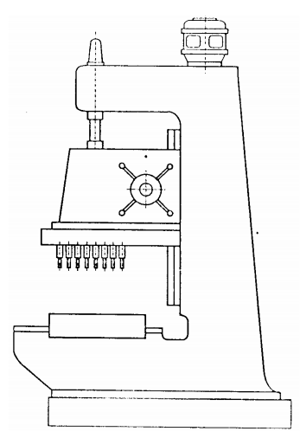
Слика 3.12..Вишевретена бушилица [2]
У основне експлоатацијске карактеристике вишевретених бушилица се, поред карактеристика једновретених бушилица, убрајају и број радних вретена, број агрегата итд.
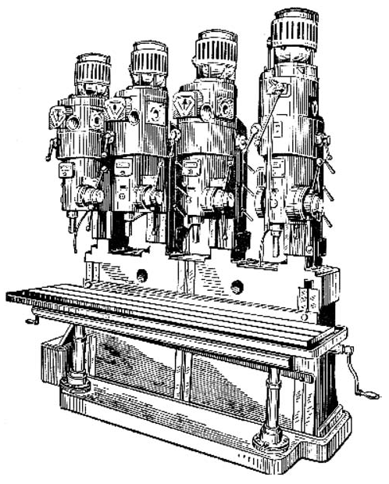
Слика 3.13.Вишевретена бушилица [4]
  - 3.3.4.Координатне бушилице

Координатне бушилице спадају у групу веома тачних машина. На овим бушилицама се могу израђивати отвори без претходног одмеравања растојања између отвора, као ни обележавања центра будућих отвора. Такође код ових бушилица није потребно користити никакве шаблоне са одговарајућим распоредом отвора за вођење алата. Све ово је омогућено специјалним мерним системима којима се тачно очитавају померања клизача и на тај начин се тачно позиционира обрадак у односу на алат. Координатне бушилице се израђују у варијантама са једним и са два сталка.
На слици 3.14. дат је шематски приказ координатне бушилице са једним сталком. На слици су означени и основни елементи координатне бушилице и то су: кућиште преносника (1), сталак (2), главно вретено (3), радни сто (4), попречни покретни носач (5), индикатор (екран) (6).
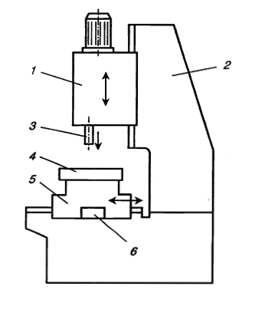
Слика 3.14.Шематски приказ координатне бушилице

3.4. МАШИНЕ У ОБРАДИ ГЛОДАЊЕМ
Глодалице су алатне машине на којима се врше глодачке операције. То су веома распрострањене машине и постоји много различитих типова, како по технолошким могућностима , тако и по конструкционим изведбама. На глодалицама се изводе следеће операције:
- обрада хоризонталних, вертикалних и косих равних површина,
- израда равних жљебова најразличитијег облика,просторно сложених површина, алата, озубљења, навоја и завојница.
Основна концепција глодалице састоји се у томе да се обрадак стеже на радни сто, а да глодало врши обраду. При томе је увек главно кретање обртно кретање глодала , а помоћно кретање кретање обратка.
Машине у обради глодањем или глодалице деле се према конструкцијским решењима на:
- Конзолне (хоризонталне, вертикалне и универзалне)
- Безконзолне (хоризонталне, вертикалне и универзалне)
- Глодалице за специјалне намене (алатне, копирне, агрегатне, програмске, одвалне,глодалице за навоје).

У зависности од система управљања разликују се: конвенционалне и програмске глодалице. Према положају главног вретена глодалице се деле на: хоризонталне и вертикалне, а према броју главних вретена на: једновретене и вишевретене.
  - 3.4.1.Хоризонталне глодалице
Код хоризонталних глодалица главно вретено је хоризонтално. Оне се користе за обраду равних површина, степенастих и изломљених равних површина, равних жљебова, за одсецање и усецање као и за израду зупчаника уз помоћ подеоног апарата. Ове глодалице могу бити обичне и универзалне. На слици 3.15. приказана је изглед универзалне хоризонталне глодалице.
.
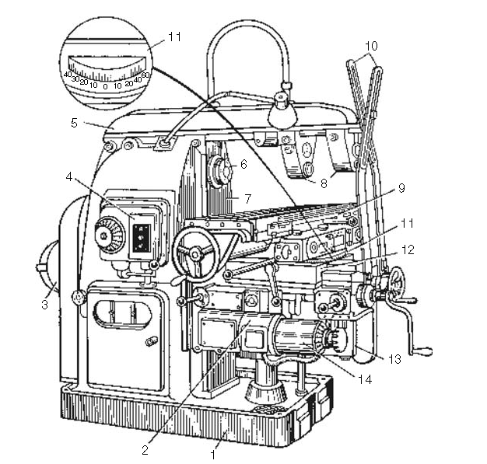
Слика 3.15.Хоризонтална универзална глодалица [4]
  - 3.4.2.Вертикалне глодалице
Код вертикалних глодалица (слика 3.16.) положај радног вретена је вертикалан, мада се све чешће израђују глодалице са радним вретенима која се закрећу за одговарајуће угао. Обезбеђују обраду равних површина, површина специјалног облика, израду завојних жљебова, зупчаника и сл. Основни елементи глодалице су исти као и код хоризонталних глодалица, уз чињеницу да су конструктивни прилагођени.

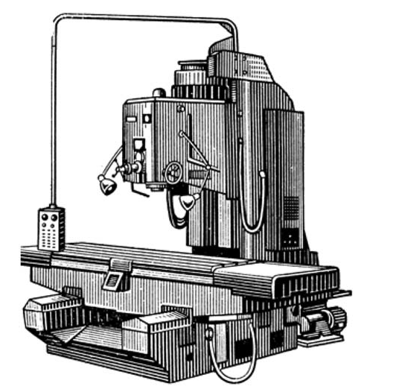
Слика 3.16.Вертикална глодалица [4]

  - 3.4.3.Копирне глодалице
Слично као код стругова, и овде постоје глодалице опремљене одговарајућим уређајима којима се врши копирно глодање. Обрада копирање се најчешће користи код обраде просторно сложених површина. Принцип копирања је исти као код стругања. Може бити директни и индиректни. Директни су механички а индиректни електрични, хидраулични и пнеуматскохидраулични. Постоје хоризонталне и вертикалне копирне глодалице. Оно што је карактеристично за операције копирног глодања је облик пипка који клизи по шаблону и облик глодала. Да би се пресликавање облика површине шаблона на обрадак извршило тачно тј. Са минималним одступањем, при копирном стругању се користе вретенаста глодала са кружним обликом резних ивица.
Копирне глодалице су намењене за обраду криволинијских контура и профилисаних површина (слика 3.17.) Поседују два паралелна вретена од којих је вретено (1) главно вретено са глодалом, а вретено (2) се користи за смештај копирног шиљка. Копирни уређај ради на хидрауличном или електричном принципу и обезебеђује пренос кретања од копирног шиљка до алата, тако та алат извиди кретање као и копирни шиљак.

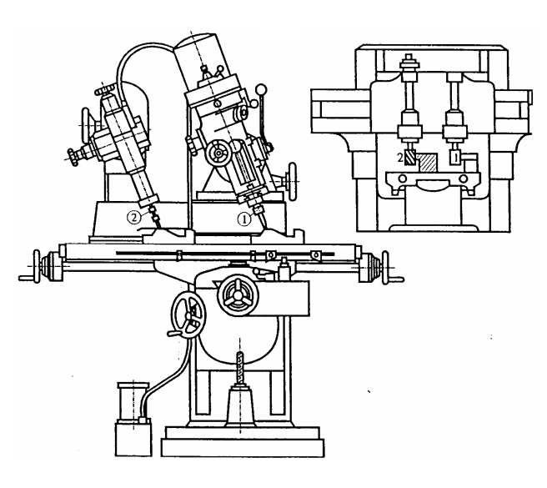
Слика 3.17.Копирна глодалица [2]

3.5.МАШИНЕ У ОБРАДИ ТЕСТЕРИСАЊЕМ
Тестерисање је поступак обраде којим се разни полуфабрикати (шипке, профили, цеви и сл.) разрезују на више јединичних комада (припремака). Обрада тестерисањем се користи првостепено за реализацију производних операција сечења материјала, мада се може користити и за извођење операција исецања и усецања. Машине у обради тестерисањем деле се на:
- оквирне - лиснате
- кружне и
- тракасте тестере
3.5.1.Кружна тестера
На слици 3.18 шематски је приказана кружна тестера. Алат (1) који је стегнут на главном вретену врши главно обртно кретање. Погон овог кретања добија се од електромотора (2) и приеносника (3). Пријеносник, заједно са кружном тестером врши помоћно кретање у хоризонталном правцу по вођицама израженим на горњој страни кућишта (4). Радни предмет (5) је стегнут чељустима (6). Размак између чељусти потребан за конкретан пречник радног комада регулише се завојним вретеном (7), док се стезање чељусти остварује хидрауличним путем. И помоћно кретање се врши хидрауличним путем, најчешће са аутоматским прилагођавањем помоћне брзине у зависности од промене силе резања а због промене попречног пресека резаног материјала у току разрезивања [5].

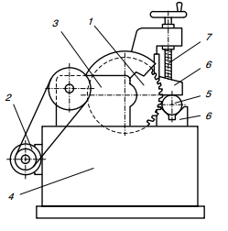
Слика 3.18.Шематски приказ кружне тестере [4]

  - 3.5.2.Оквирне лиснате тестере
Оквирне лиснате тестере (слика 3.19) су тестере код којих се алат (2) поставља на носач алата (1). Алат изводи праволинијско осцилаторно кретање и истовремено висинско померање, као и одизање при повратном ходу, окретањем око осовине А. Тиме се остварује помоћно кретање алата ка обрадку (3) уз истовремено смањење трења материјала и алата при повратном ходу.

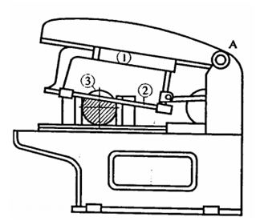
Слика 3.19.Оквирна тестера [2]

3.5.3.Тракаста тестера

Тракаста тестера (слика 3.20.) има погонски (3) и вођени точак (4), преко којих је пребачена тестера (1) у виду бесконачне траке. Помоћно праволинијско кретање се остварује померањем обрадка (2) према тестери.

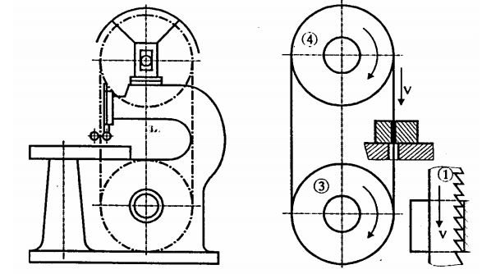
Слика 3.20.Тракаста тестера [2]

3.6.MАШИНЕ У ОБРАДИ РЕНДИСАЊЕМ
Рендисаљке се користе за обраду равних површина, као и жљебова најразличитијих профила код обрадака димензије до 1000 mm. Код ових машина главно праволинијско кретање врши алата, ово кретање је састављено од радног и повратног хода.
Машине у обради рендисањем-рендисаљке се према дужини хода, начину остваривања кретања деле на:
- краткоходе и
- дугоходе.
Према правцу главног кретања на хоризонталне и вертикалне. Поред ових, универзалних рендисаљки, посебну групу чине специјалне машине намењене изради зупчаника и специјалних алата и сл.
Погон главног кретања рендисаљки може бити механички и хидраулични. Механички погон је искључиво кулсни механизам. Хидраулични погон је једноставнији и може се остварити вежа снага, а такође има и континуирану промену брзине резања.
  - 3.6.1.Хоризонталне рендисаљке
На слици 3.21. дат је шематски приказ краткоходне рендисаљке са основним деловима. Кућиште (1) може бити у облику кутије причвршћене на темељној плочи (2) или урађено из једног дела. На горњој страни кућишта израђене су вођице по којима се креће клизач (3). На предњој страни клизача налази се глава (4) која се може закретати око хоризонталне осе. На глави су израђене вертикалне вођице по којима се креће носач алата (5). Конзола (6) се помера по вертикалним вођицама које се налазе на глави. На предњој страни поменуте конзоле израђене су хоризонталне вођице по којима се у хоризонталном правцу помера радни сто (7) на коме се налази сам обрадак.

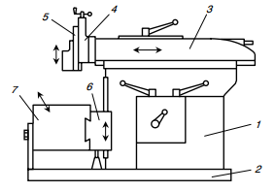
Слика 3.21.Шема краткоходне рендисаљке са заокретним столом [2]

3.6.3.Вертикалне рендисаљке

Вертикална рендисаљка (сл. 3.22) спада у групу краткоходих рендисаљки. Носач алата (4) са алатом се посредством клизача (3) креће наниже при радном и навише при повратном ходу. Обрадак (1) се поставља на радни сто (2), који је начешће изведен као обртни сто на клизачу са могућношћу уздужног и попречног померања [2].
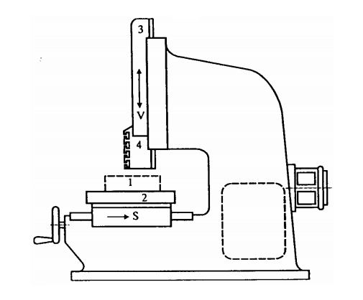
Слика 3.22.Дугоходна рендисаљка [2]

3.7. МАШИНЕ ЗА ПРОВЛАЧЕЊЕ-ПРОВЛАКАЧИЦЕ
Узимајући у обзир да се код поступка провлачења јавља само једно кретање, то кретање је праволинијско кретање алата. Провлакачице спадају у групу машина алатки које служе за провлачење релативно једноставне конструкције. Ово су машине које се примењују у великосеријској и масовној производњи, на њима се постиже добар и константан квалитет обраде као и тачности димензија изратка. Машине за провлачење се могу поделити на следеће начине:
- Према карактеру деловања силе на алат, тј. према дужини алата: машине са потискивањем алата и машине са вучењем алата.
- Према карактеру обраде постоје машине за унутрашње провлачење, машине за спољшње провлачење и комбиноване машине .
- Према правцу кретања алата постоје хоризонталне и вертикалне машине.
На слици 3.23. дат је детаљан изглед хоризонталне машине за провлачење. Обрадак се стеже на радном столу (1) чија је радна површина вертикална. У левом делу постоља (2) смештен је цилиндар (3) са клипом (4). На десном крају клипњаче (5) постављена је глава (6) којом се прихвата и стеже алат. Алат код ових машина има облик игле и назива се игла за провлачење. У случају унутрашњег провлачења алат се претходно постави на помоћни лежај 7 и ослони на ослонац (8) који је везан за клип помоћног цилиндра (9) [5].

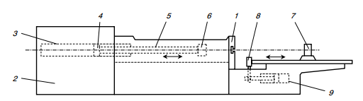
Слика 3.23.Шематски приказ хоризонталне провлакачице [5]
Вертикалне машине за провлачење и то за рад са алатима мање дужине приказан је на слици 3.24. Ова машина подсећа на једностубну пресу. Обрадак се поставља на радни сто (1). Алат за провлачење поставља се на клип (2) цилиндра (3) који је вертикална. Хидраулични систем смештен је у сталку 4.
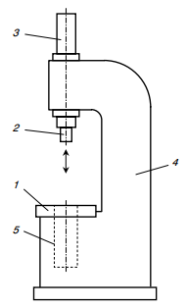
Слика 3.24.Шематски приказ вертикалне машине за провлачење [5]

3.8.МАШИНЕ У ОБРАДИ БРУШЕЊЕМ

Машине за обраду брушењем представљају веома круте машине алатке. На брусилицама се врши завршна обрада обрадака који су претходно обрађени неким од посупака обраде алата дефинисане резне геометрије.
Машине у обради брушењем се најчешће деле према намени на брусилице за:
- спољашње и унутрашње кружно брушење
- равно брушење
- брушење без шиљака
- специјално брушење
Специјално брушење обухвата брусилице за оштрење алата, брусилице за навоје и завојнице и брусилице за зупчанике.
  - 3.7.1.Брусилице за спољашње кружно брушење
Код брусилица за кружно спољашње брушење (сл. 3.25.) тоцило (1) се налази на носачу главног вретена. Тоцило изводи главно обртно кретање и има могућност радијалног примицања ка обрадку (2). Предмет обраде се стеже између шиљака, при чему носач левог шиљка има уграђен преносник за проемену броја обртаја обратка. Носачи шиљака се налазе на уздужном клизачу радног стола (3) који остварује аксијално помоћно кретање.
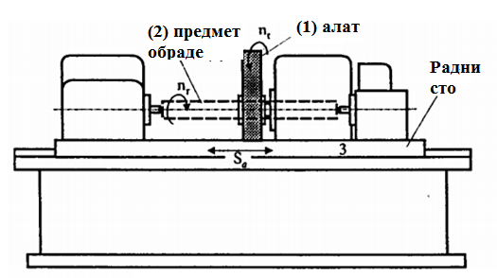
Слика 3.25. Брусилице за спољашње кружно брушење [2]
Уздужни клизач има могућност заокретања у хоризонталној равни чиме је обезбеђено брушење и коничних површина. Ове брусилице обезбеђују кружно спољашње брушење са асијалним и радијалним кораком.

  - 3.7.2.Брусилице за унутрашње брушење
Код брусилица за унутрашње брушење (сл. 3.26) на носачу главног вретена (1) налази се главно вретено са тоцилом (2), док се обрадак (3) поставља у стезну главу (4) агрегата за помоћно кретањ (5). Код овог типа брусилица обрадак изводи помоћно обртнио кретање, а носач главно вретена помоћно праволинијско кретање [2].

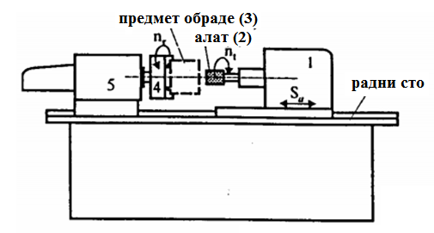
Слика 3.26. Брусилице за спољашње кружно брушење [2]
3.7.3.Брусилице за брушење без шиљака
Брусилица за брушење без шиљака (слика 3.27) спада у брусилице за спољашње кружно брушење. Радно тоцило (1) обезбеђује уклањање вишка материјала, док водеће тоцило (2) обезбеђује потребну брзину (кочи обрадак да се неби окретао брзином тоцила) и аксиално померање обрадка (3). Обрадак је постављен између радног и водећег тоцила на подупирач (4).
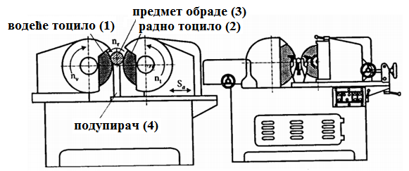

Слика 3.27. Брусилице за брушење без шиљака [2]

  - 3.7.3.Брусилице за равно брушење
Брусилице за равно брушење котурастим тоцилом (слика 3.28) користи котурасто тоцило (1) постављено на носач алата (2), који обезбеђује вертикално померање тоцила ради примицања тоцила обрадку (3) и регулисања дубине резања. На уздужном клизачу (4) налази се радни сто са обрадком, постављењим обично на електромагнетни стезач [2].
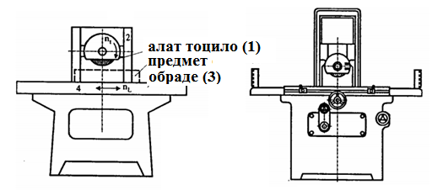
Слика 3.28. Брусилице за равно брушење са котурастим тоцилом [2]
  - 3.7.4.Брусилице за оштрење алата
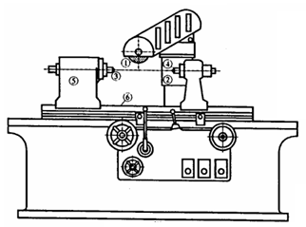
Слика 3.29.Универзална брусилица за оштрење алата са шемама оштрења појединих врста алата [2]
Брусилице за оштрење алата спадају у специјалне брусилице намењене брушењу нових и оштрењу похабаних алата. Код универзалне брусилице за оштрење алата (слика 3.29) тоцило (1) се поставља на носач алата (2), који обезбеђује заокретање тоцила око вертикалне осе и постављање тоцила у правцу тангенте на резни клин алата, који се налази између шиљака (3) и (4). Носач (5) шиљка (3) може бити изведен и у виду подеоног апарата који обезбеђује дељење и изводи лагано обртно кретање у зависности од уздужно аксијалног кретања клизача (6).
3.8.МАШИНЕ ЗА ВРЛО ФИНУ ОБРАДУ
Поступци обраде алатима недефинисане резне геометрије обављају се на специјалним машинама чији уређаји и мехнизми обезбеђују извођење наведених поступака обраде. У ову групу машина спадају машине за хоновање, машине за суперфиниш, машине за леповање итд.
3.8.1.Машине за хоновање
На слици 3.30. приказана је машина за хоновање са обележеним главним елементима. На слици је приказан алат (1) постављен на главном вретену (2), алат је заправо глава за хоновање и врши главно обртно кретање.Преносник за ово кретање, заједно са електромотором, смештен је у кућиште (3) које се налази на сталку (4). Преносник за главно кретање најчешће је механичког типа и веома је сличан преноснику за главно кретање код бушилице са сталком.
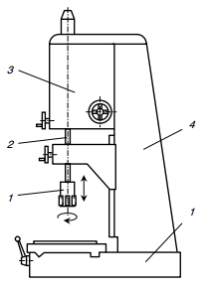
Слика 3.30.Машина за хоновање [5]
3.8.2. Машине за леповање
Код машина за леповање (слика 3.31) између дискова (1) и (2) се налази кавез (3) са предметима обраде. Погонски систем обезбеђује неопходна кретања, а потребна сила приљубљивања горњег диска уз предмете обраде посредством хидрауличког или механичког уређаја.
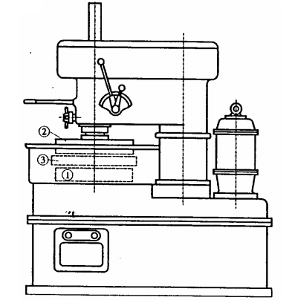
Слика 3.31.Машина за леповање [2]

3.8.3.Машине за суперфиниш
Код машина за суперфиниш обраду основни циљ обраде је обезбеђење високог квалитета површина, а не и тачности обраде. Режим рада се тако дефинише да ниједно зрно брусног материјала не пређе два пута исти пут до предмета обраде [4].
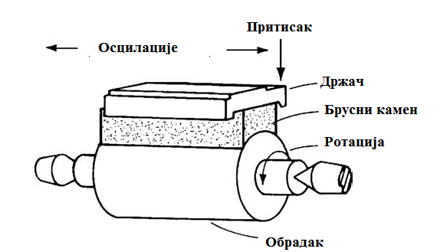
Слика 3.32.Шематски приказ принципа рада машине за суперфиниш [4]

4.CNC АЛАТНЕ МАШИНЕ

Аутоматизација представља веома динамичну технологију која је у константној експанзији. Општа дефиниција аутоматизације јесте да је аутоматизација технологија примене механичких, електричних и рачунаром подржаних система са циљем вођења и управљања производњом [6].
Постоје три типа аутоматизације:
- фиксна,
- програмабилна,
- флексибилна.
Основе нумеричког управљања поставио је 1947. године Jhon Parsons (1913-2007). Употребом бушене траке управљао је позицијом алата при изради лопатица хеликоптерског пропелера. Две године после, америчка војска склопила је уговор са институтом MIT (Massachustes Institute of Technology in Cambrige, MA, USA) за развој програмибилне глодалице. Глодалица, Cincinati Hydrotel представљена је 1952. године, имала је електромеханичко управљање и користила је бушену траку. Исте године почиње се користити назив нумеричко управљање (NC). Тадашња управљачка јединица била је већа од саме машине. У односу на конвенционалне машине значајна промена је била увођење засебних једносмерних мотора за погон главног вретена [3].
Нумерички управљане алатне машине за обраду скидањем струготине (обраду резањем) су у првом периоду производене за поједине операције (стругања, бушења, глодања, итд.), да би се у наредном периоду развили системи са конципираном манипулацијом материјала (сировине). За израду делова аутомобила или пољопривредних машина са већим бројем операција, пројектују се системи, код којих је извршена концентрација операција а који су међусобно повезани транспортним средствима (трансфера линије). Наредна фаза развоја концепта алатних машина је концентрација различитих врста обраде, као што су: бушење, глодање, стругање, израда навоја, итд. као и аутоматско руковање комплексом алата. Ово су тзв. функционалне машине или обрадни центри. Њихова карактеристика је висока технолошка флексибилност са високим степеном аутоматизације применом нумеричког и рачунарског управљања. Развојем оваквих алатних машина формирају се флексибилни обрадни - технолошки системи са рачунарским управљањем да би се систем проширио на интегрални производни систем. Данас се јавља све већа примена индустријских робота који представљају елеменат повезивања алатних машина а извршавају функцију манипулације материјалом, алатом и обрађеним комадима.

4.1.NC-СИСТЕМИ

NC - системи (машина + управљачка јединица са делом за обраду података и управљачким круговима - ожичења). Увођењем NC управљања омогућена је рационална производња делова и у појединачној и малосеријској производњи (85%) што није било могуће код конвенционалног начина управљања. Нумеричко управљање је вид програмабилне аутоматизације код које се обрадним системом управља помоћу бројева слова и других симбола. Ови бројеви, слова и симболи су кодирани у одговарајућем формату чинећи на тај начин сет наредби и инструкција (или програма) за конкретни производни задатак. Кад је у питању други производни задатак, програм се мора променити. Због ограниченог капацитета промене програма, нумеричко управљање прикладно је за малосеријску и средњесеријску производњу.
NC систем се састоји од три главне компоненте (слика 4.1) [6]:
- Програм (сет наредби)
- Управљачка јединица
- Обрадни систем (производни програм)
Међусобна повезаност наведених елемената је следећа: програм се уноси у управљачку јединицу а ова даље управља радом обрадног система.
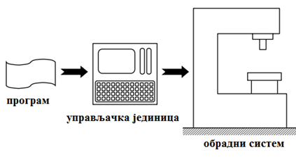
Слика 4.1.шематски приказ нумерички управљаног система [6]

Принцип рада NC система: Подаци преко носиоца информација у облику сигнала улазе у декодер, где се врши декодирање информација које се затим шаљу преко "меморије" у интерполатор. Ту се информација представља у виду путање алата. Преко повратне везе мерни систем обавља идентификацију положаја алата и заједно са задатим величинама у интерполатор врши се поређење положаја и шаље сигнал за корекцију (ако је потребна). Цео овај процес се одвија по програмским блоковима (један по један) и брзина извођења програма зависи искључиво о брзини читача информација.

4.2.CNC – СИСТЕМИ
CNC – системи (Computer Numerical Control) развијени су као последица неких недостатака нумерички управљаних система. Ти недостаци се огледају у фиксној логици NC система и у све већим захтевима фелксибилности управљањем обрадним процесима чему NC система не могу удовољити.
Под компјутерски управљаним системима подразумевају се дакле, NC системи са компјутерским управљањем. Код ових система, микрорачунари преузимају задатке фиксне логике. При томе, за различите подсистеме користе се засебни рачунари, например један за израчунавање путање резног алата, други за позиционирање, трећи за управљање улазно – излазним информацијама итд. На слици 4.2. приказана је принципијелна шема обрадног система са CNC управљањем. Улазни подаци се уносе у меморије CMP и PMI (CMP – централна меморија обрадних података, PMI – меморија комуникацијских података), одакле се по потреби обрађују у микрорачунарима. Централна меморија обухвата интерполацију, генерисање геометрије и корекција, а комуникацијска меморија, декодирање, корекцију и управљање системом. Програми за наведене елементе меморија врше обраду података, тј. израчунавају путање алата, управљају геометријом, те преко микрорачунара шаљу наредбе у виду сигнала за управљање погонским моторима алатне машине [6].
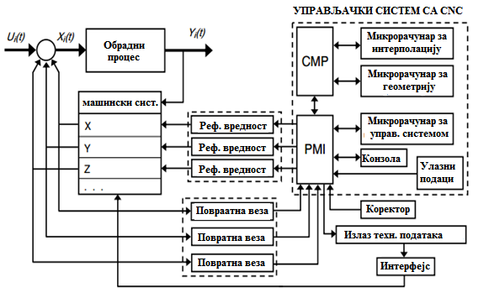
Слика 4.2. Шематски приказ обрадног система са CNC управљањем[6].

Општа конфигурација компјутерски управљаног обрадног система приказана је на слици 4.3. Унешени подаци, преко носиоца информација, се меморишу у виду програма, микрорачунар их обрађује и управља (у комуникацији са интерфејсом) са сервосистемима алатне машине у ужем смислу, или обрадним системом у ширем смислу.
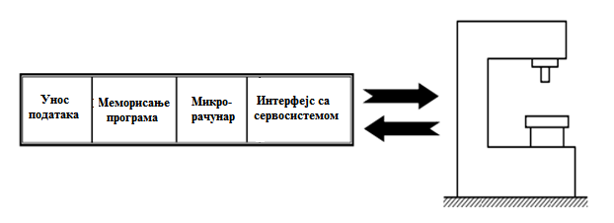
Слика 4.3. Општа конфигурација компјутерски управљаног обрадног система

CNC системи су у потпуности елиминисали све недостатке NC управљања, тако да се већ одавно, ови други више не производе. Подаци који се односе на почетак развоја CNC система говоре следеће: 1970. године од свих NC система свега 8% је било са компјутерским управљањем, да би већ 1979. године NC системи били већ скоро потпуно замењени CNC системима.
Израда и конструкција CNC алатних машина се у многоме разликује од израде и конструкције конвенционалних алатних машина како у основи машинског система тако и у основи управљања. Ова разлика произилази из потребе за бољим перфомансама алатних машина, па се у том циљу наводе најважније карактеристике CNC алатних машина:
- Већи степен искоришћења,
- Виша тачност,
- Управљање свим функцијама машине је даљинско,
- Измена алата је аутоматска,
- Мерни систем је део целокупног система,
- Вретена CNC алатних машина (главна и помоћна) су изведена са вишим степеном тачности,
- Обилно подмазивање и хлађење алата,
- Коришћење најквалитетнијих резних алата, итд.
- Уређај за учитавање програма се користи само једном и на тај начин програм се учита и меморише
На слици 4.4. је приказана структура CNC алатне машине. Данашњи стандард код CNC алатних машина је софтвер на бази Windows система, графика и симулација (3D) у боји што омогућава брзо програмирање и едитовање програма на лицу места или пренос података са рачунара на управљачку јединицу машине.

CNC алатне машине за обраду скидањем струготине су бројне и различите. Најзаступљеније алатне машине, у металопрерађивачкој индустрији према врсти технолошких операција су:
- Глодалице и обрадни центри,
- Стругови и стругарски центри,
- Бушилица
- Брусилице.
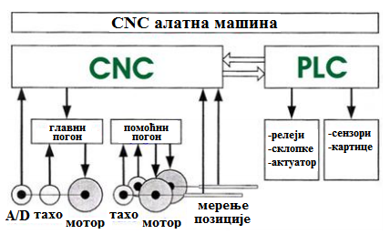
Слика 4.4.Структура алатне CNC машине [3]

Данас се све више производе тзв. вишеоперацијске нумерички управљане алатне машине. Постоје следеће врсте према облику обратка, који се на њима могу обрађивати:
- обрадне центре - за обраду призматичних обрадака: глодањем, бушењем, гребањем и брушењем,
- стругарске центре - за обраду осно-симетричних обрадака: гребањем, бушењем, глодањем и брушењем ,
- брусне центре - за брушење сложених брусних површина.
Најзначајнији трендови развоја савремених система алатних машина су:
- вискобрзински погони главних вретена,
- апликација линерних мотора или паралелне кинематике,
- растуће употребе технологије регулације, симулације и управљања,
- мрежне информације и комумникација, итд.
Како инсталирање нових технологија тражи одговарајуће машине уз максималну флексибилност и модуларну градњу. Производе се следеће врсте:
- Траке за машине са високобрзинским радним вретенима,
- Траке за машине са линеарним и "торк" моторнимпосмичним погонима,
- Траке за машине на бази паралелних кинематичких структура.
Погони модерних алатних машина све чешће се базирају на директним погонима интегрисаним у структуру машине. На слици 4.5. је дата структура једне модуларне обрадне ћелије.
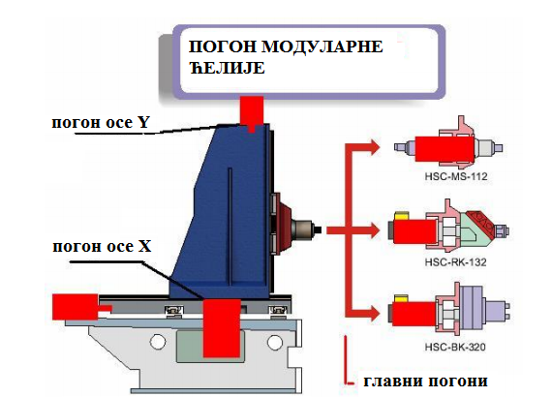
Слика 4.5. Структура једне модуларне обрадне ћелије [3]

4.4.ПРИМЕР CNC УПРАВЉАНИХ АЛАТНИХ МАШИНА

На слици 4.6 приказан је изглед CNC универзалног струга. Ова машина је прилагођена за обраду делова елементарним стругарским операцијама, уз додатну могућност употребе ротационих алата са сопственим погоном, дакле са проширеним технолошким могућностима.

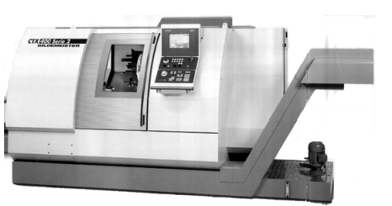
Слика 4.6.Универзални CNC струг [6]

На струговима ове класе најчешће се обрађују делови из шипкастог полуфабриката, јер су опремљени са складиштем шипкастог материјала, као и аутоматским одвођењем струготине. Кревет струга (тачније, горње вођице на кревету) је закренут за 45°, слика 4.7.а, чиме је остварен бољи положај алата, бољи преглед радног простора струга, као и лакше одвођење струготине из радног простора струга. Овај струг се одликује високом статичком и динамичком крутошћу. Универзална револвер глава са 12 држача за стандардне алате приказана је на слици 4.7.b [6].
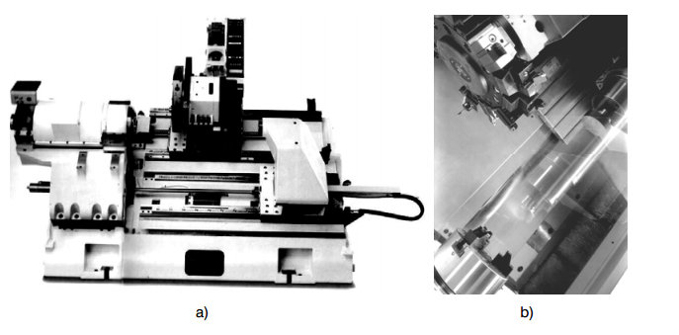
Слика 4.7. Приказ струга са слике 4.5 без заштитних страница и детаљ револвер главе [6]
На слици 4.8 приказан је CNC једновретени аутоматски струг за израду делова из шипкастог материјала. Овај струг, осим погодности за велике серије, одликује и висока флексибилност и тачност обраде, како делова једноставног, тако и делова комплексног облика. Ови аутоматски стругови су опремљени са две револвер главе са по осам позиција за алате, при чему су могуће две варијанте обраде. У првој варијанти обрада се врши као на универзалном стругу, уз напомену да овде могу истовремено обрађивати алати с обе револвер главе. У другој варијанти користи се, осим главног, још једно, тзв. протувретено. При томе се за обраду на том вретену користе алати са револвер главе 2 (могу бити и са сопственим погоном) [6].

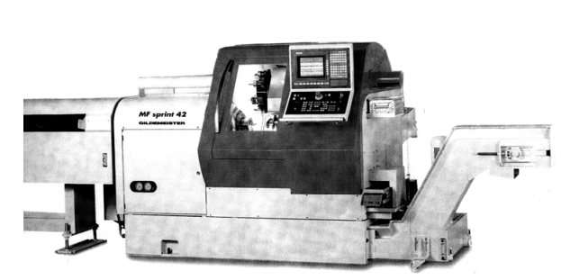
Слика 4.8. CNC jедновретени аутоматски струг [6]

5.ЗАКЉУЧАК
Овај рад се бави поделом алатних машина или машина алатки како се још називају. Кроз рад поред поделе алатних машина, на основу разних критеријума, дате су и експлоатационе карактеристике ових машина.
У првом поглављу дата су уводна разматрања алатних машина и приказане су основне концепције и поделе алатних машина на основу степена њихове сложености. У првом поглављу се може видети да је основна подела алатних машина на: просте машине, сложене машине и комбиноване машине.
У другом поглављу овог рада дата је подела алатних машина на основу: главног кретања, производе намене, макро и микро геометрије обрађених површина, степена аутоматизације, начина управљања итд. Ове поделе су дате на основу подела из књиге “Машине алатке” од Светислава Захара.
У трећем поглављу дат је опис алатних машина на основу групе обраде и то су машине за обраду: стругањем, бушењем, , глодањем, тестерисањем, рендисањем, брушењем. Као главна литература за ово поглавље коришћен је књига „Machining technology- Machine tools and operations “ oд Helmi A. Youssef-a и Hassan El-Hofy-a „Обрада метала резањем“ од Богдана Недића и Миодрага Лазића. Поред ове књиге коришћени су и бројни чланци са интернета.
У последњем поглављу поменуте су CNC алатне машине дат је њихов каратак историјски развој и приказана је основна подела ове групе алатних машина. Као литература за израду овог рада коришћени су дипломски радови на тему “CNC алатне машине” и разни чланци са интернета.
Развијено светско тржиште данас се суочава са брзим и непрестаним променама због многих фактора, који се огледају у динамици велике понуде нових и разноврсних производа, њиховом брзом застаревању, високим захтевима купаца за квалитетом и приступачним ценама. У таквим условима глобалне тржишне конкуренције императив је брзо, јефтино и квалитетно израдити производ. На основу поменутог може се закључити да ће се у будућности доста улагати у развој алатних машина поготово у повећање њихових експлоатационих карактеристика како би се задовољили све већи захтеви самих произвођач и потрошача.

ЛИТЕРАТУРА

[1]Светислав Захар, Машине алатке, Крагујевац 1993година
[2]Богдан Недић, Миодраг Лазић, Обрада метала резањем, Крагујевац 2007 година
[3]Армин Аљагић, Дипломски рад:„CNC алатне машине“, Стројарски факултет у Загребу 2008 година.
[4] Helmi A. Youssef, Hassan El-Hofy , „Machining technology- Machine tools and operations “
[5] Др. Сабахудиин Екиновић, „Алатне машине“ , Машински факултет у Зеници, Зеница 2004 година.
[6] Непознат аутор, скрипта:“Алатне машине са нумеричким и компјутерским управљањем“

